COMUNICATO STAMPA

USAE: Firmato l’accordo che ridefinisce i comparti di contrattazione del pubblico impiego; Bonazzi:“il Governo non ha più alibi: proceda a stanziare le risorse necessarie e si rinnovino i contratti pubblici”

Firmata nella notte all’Aran l’ipotesi di accordo quadro nazionale che ridefinisce i nuovi comparti e le nuove aree di contrattazione del pubblico impiego. L’accordo conclude una trattativa avviata qualche mese fa e introduce cambiamenti rilevanti nell’assetto del sistema contrattuale pubblico.
I comparti di contrattazione passano da 11 a 4, in linea con la norma di legge che pone un tetto massimo di quattro al numero dei comparti (art. 40, comma 2 del decreto legislativo n. 165 del 2001). Si realizza pertanto un significativo accorpamento degli ambiti sui quali si svolgeranno le trattative per i rinnovi contrattuali nazionali.
I nuovi comparti sono:
- Funzioni centrali, nel quale confluiscono gli attuali comparti Ministeri, Agenzie fiscali, Enti pubblici non economici, Enti di cui all’art. 70 del d.lgs. n. 165/2001 (in particolare: Enac, Cnel);
- Funzioni Locali, che conserva il perimetro dell’attuale comparto Regioni-autonomie locali;
- Istruzione e ricerca, nel quale sono compresi gli attuali comparti Scuola, Accademie e conservatori, Università, Enti pubblici di ricerca, Enti di cui all’art. 70 del d.lgs. n. 165/2001 (in particolare, Agenzia spaziale italiana);
- Sanità, che non muta sostanzialmente la sua fisionomia, ricomprendendo gli enti ed aziende dell’attuale comparto Sanità.
Il comparto Funzioni centrali conterà circa 247.000 occupati; il comparto Funzioni locali, 457.000; il comparto Istruzione e ricerca, 1.111.000; il comparto Sanità, 531.000 (dati riferiti al 2014, Elaborazione Aran su dati conto annuale RGS).
In stretto collegamento con i quattro comparti, l’Accordo ha anche operato una ridefinizione delle aree dirigenziali, cioè degli ambiti sui quali saranno negoziati gli specifici accordi riguardanti la dirigenza pubblica.
Le nuove aree dirigenziali sono:
- Area delle Funzioni centrali, comprendente i dirigenti delle amministrazioni che confluiscono nel comparto Funzione centrali, cui si aggiungono i professionisti e i medici degli enti pubblici non economici;
- Area delle Funzioni locali, nel quale trovano collocazione i dirigenti degli enti del comparto Funzioni locali; i dirigenti amministrativi, tecnici e professionali degli enti ed aziende del comparto Sanità; i segretari comunali e provinciali;
- Area dell’Istruzione e della ricerca, comprendente i dirigenti del comparto Istruzione e ricerca;
- Area della Sanità, all’interno del quale sono collocati i dirigenti degli enti ed aziende del comparto Sanità, ad eccezione dei dirigenti amministrativi, tecnici e professionali.
L’accordo ha inteso semplificare l’assetto attuale, ma salvaguardando talune differenze che caratterizzano il sistema amministrativo italiano. In tale ottica, è stata mantenuta la distinzione tra PA centrale e PA regionale e locale e si è tenuto conto, in special modo con riferimento alle aree dirigenziali, del nuovo profilo dell’organizzazione amministrativa, disegnato nell’ambito della riforma della pubblica amministrazione, recentemente varata dal Governo.
A tale proposito il segretario generale USAE, Adamo Bonazzi, ha dichiarato:
“è un accordo importante con molti interessi in campo, ha comportato una trattativa delicata e difficile, che ha rischiato in alcuni momenti di rompersi e in cui tutte le parti hanno dovuto rinunciare a qualcosa. Noi fra le altre cose avremmo preferito un diverso assetto delle Funzioni centrali ma ciò non è stato possibile. In compenso abbiamo ottenuto di codificare in modo adeguato la dirigenza delle professioni sanitarie di cui alla legge 251. Ma anche una giusta collocazione della Presidenza del Consiglio e la immodificabilità degli attuali comparti della sanità e delle Funzioni Locali (che conserva il perimetro dell’attuale comparto Regioni-autonomie locali). Ma ciò che più importa ora è che il Governo non ha più alibi: proceda a stanziare le risorse necessarie e si rinnovino i contratti pubblici, lo si faccia subito!”

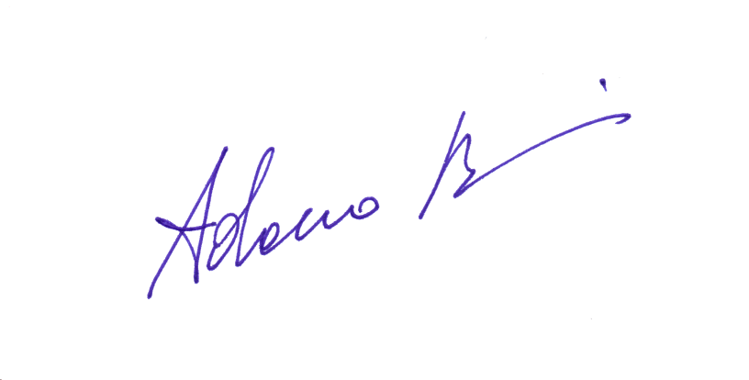
Ufficio Stampa

